**Прогнозирование себестоимости автомобиля Volkswagen Passat на основе конкретных данных за период с 2000 по 2020 года.**

*Сергушов П. А. ПМ22-4*

***Аннотация:***

В данном исследовании представлен анализ на выявление ключевых факторов, влияющих на стоимость. А также представлено прогнозирование себестоимости автомобиля Volkswagen Passat в Германии с 2000 по 2020.

***Ключевые слова:*** Прогнозирование себестоимости, ключевые факторы стоимости.

***1.Постановка задачи:***

Необходимо найти данные и проанализировать их, и посмотреть, как влияют определенные данные на стоимость автомобиля, а потом спрогнозировать себестоимость автомобиля.

***2. Описание использованных данных.***

*2.0. Исходные данные:*

Год: 2000-2020.

Стоимость авто: Изменение стоимости автомобиля по годам

Инфляция: Годовой уровень инфляции в Германии

Производственные затраты на материалы: Изменение цен на основной сырьевой компонент

Стоимость рабочей силы: Изменения в затратах на рабочую силу

Логистические издержки: Изменение расходов на логистику

*2.1. Источник данных:*

Я взял данные с 2000 года по 2022

Стоимость автомобиля взял с сайта ccarprice.com и ooyyo.com

Инфляцию в Германии я взял с сайта rusverlag.de

Производственные затраты на материалывзял с официального сайта Volkswagen

Стоимость рабочей силы в Германии взял с сайта salaryexpert.com

Логистические данные были взяты с brlogistics.net

*2.2. Описание данных:*

Стоимость Авто: измеряется в € и представляет собой цену автомобиля Volkswagen Polo у дилера в Германии. Данные отражают изменение стоимости автомобиля по годам.

Инфляция: представляет годовой уровень инфляции в Германии, измеряется в процентах.

Производственные затраты на материалы: измеряется в € и отражает изменение цен на основной сырьевой компонент, используемый при производстве автомобилей.

Стоимость рабочей силы: измеряется в € и показывает изменения в затратах на рабочую силу, связанные с производством автомобилей.

Логистические издержки: измеряется в € и отображает изменение расходов на логистику, включая транспортировку, складирование и распределение автомобилей.

Таблица данных в конечном виде:

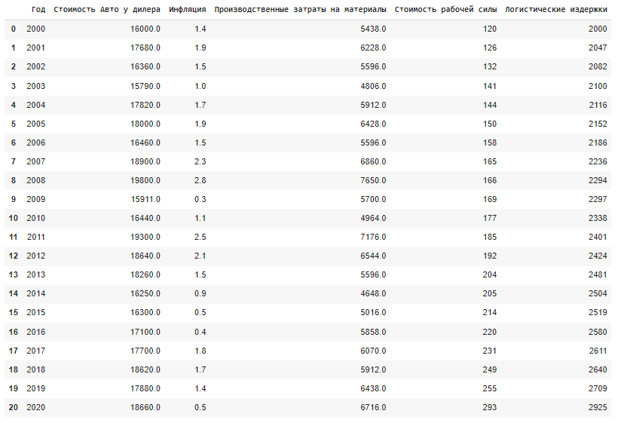

***3. Расчёт параметров регрессионного уравнения.***

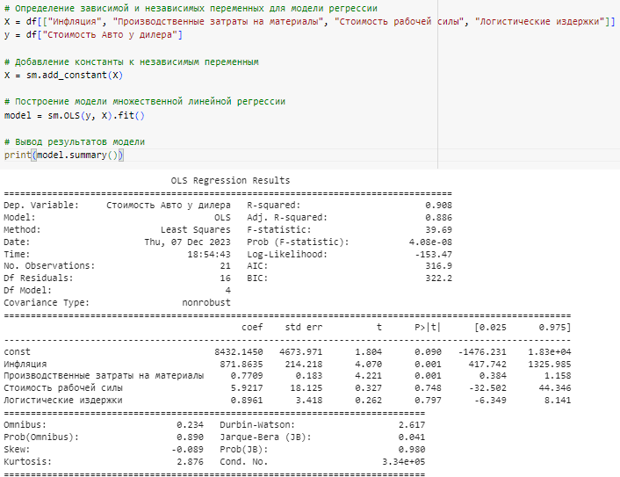

Коэффициенты и их значимость:

Константа: примерно 8432.15, с показателем значимости p = 0.090, на грани статистической значимости.

Инфляция: коэффициент 871.86, статистически значим (p = 0.001). Это указывает на значительное влияние инфляции на стоимость автомобиля.

Производственные затраты на материалы: коэффициент 0.7709, также статистически значим (p<0.001), что указывает на важность этого фактора.

Стоимость рабочей силы: коэффициент 5.9217, но не является статистически значимым (p=0.748).

Логистические издержки: коэффициент 0.8961, не статистически значим (p = 0.797).

Выводы: Модель обладает высоким качеством подгонки, как видно по значениям R-squared и Adjusted R-squared. Инфляция и материалы оказывают значительное влияние на стоимость

автомобиля у дилера. Стоимость рабочей силы и логистические издержки не показывают статистической значимости в этой модели.

На основе последних предоставленных результатов, уравнение множественной линейной регрессии для прогнозирования стоимости автомобиля Volkswagen Passat можно выразить следующим образом:

Стоимость Авто у дилера = 8432.15 + 871.86 × Инфляция + 0.7709 × Производственные затраты на материалы + 5.9217 × Стоимость рабочей силы + 0.8961 × Логистические издержки

***4. Анализ адекватности регрессионного уравнения.***

## *4.1 Показатели качества подгонки:*

## R-squared: 0.908. Это значение указывает на то, что модель объясняет 90.8% вариабельности стоимости автомобиля у дилера, что является очень высоким показателем и свидетельствует о хорошем качестве подгонки модели.

## Adjusted R-squared: 0.886. Этот показатель учитывает количество переменных и объем выборки, подтверждая, что модель эффективно объясняет данные даже после корректировки на количество предикторов.

## *4.2 Проверка гипотез:*

## F-statistic: 39.69 при вероятности 4.08e-08. Это значит, что модель в целом статистически значима. Значение F-статистики значительно превышает критические значения, что подтверждает адекватность модели.

## *4.4 Экономический смысл коэффициентов регрессии:*

## Константа: 8432.15. Это базовое значение стоимости автомобиля у дилера при нулевых значениях всех остальных переменных.

## Инфляция (871.8635): Этот коэффициент показывает, что с каждым процентным увеличением инфляции стоимость автомобиля увеличивается примерно на 871.86. Это имеет экономический смысл, так как инфляция обычно ведет к росту цен.

## Производственные затраты на материалы (0.7709). Указывает на то, что с увеличением производственных затрат на одну единицу стоимость автомобиля у дилера увеличивается на 0.7709 единиц. Это отражает прямую зависимость стоимости автомобиля от затрат на его производство.

## Стоимость рабочей силы (5.9217) и Логистические издержки (0.8961). Высокие p-значения этих коэффициентов (0.748 и 0.797 соответственно) указывают на их относительную статистическую несущественность в данной модели*.*

## *4.5 Проверка условий Гаусса-Маркова:*

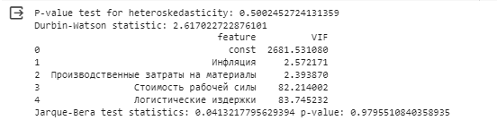

Анализируя данные о результатах тестов для регрессионной модели, можно сделать следующие выводы относительно выполнения условий Гаусса-Маркова:

Гомоскедастичность: Тест на гомоскедастичность показал p-value = 0.5002, что значительно выше порога в 0.05. Это означает, что нет оснований отклонять гипотезу о гомоскедастичности ошибок, т.е. ошибки имеют одинаковую дисперсию. Это условие Гаусса-Маркова выполнено.

Отсутствие автокорреляции ошибок: Статистика Дарбина-Уотсона равна 2.617, что близко к идеальному значению 2. Это указывает на отсутствие автокорреляции ошибок. Таким образом, это условие также выполнено.

Отсутствие мультиколлинеарности: Значения коэффициентов VIF для "Стоимости рабочей силы" и "Логистических издержек" очень высоки (более 80), что указывает на наличие сильной мультиколлинеарности. Такие высокие значения VIF могут исказить оценки коэффициентов и статистические тесты. Это нарушает одно из основных условий Гаусса-Маркова.

Нормальность распределения ошибок: Статистика Жарка-Бера и соответствующее p-value (0.0413 и 0.9795 соответственно) указывают на то, что ошибки приблизительно соответствуют нормальному распределению. Это означает, что это условие выполнено.

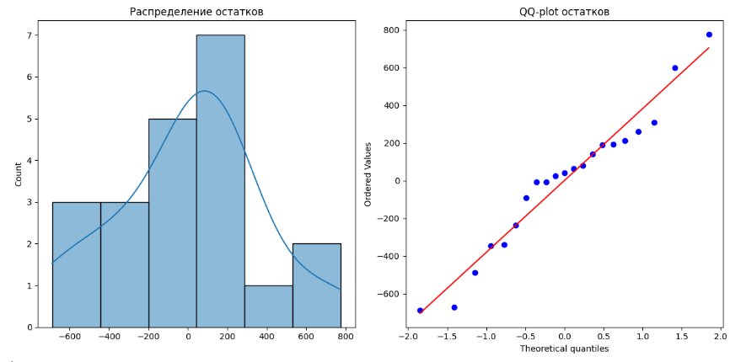

## ***5. Прогнозирование на основе полученной модели. Доверительный интервал прогноза.***

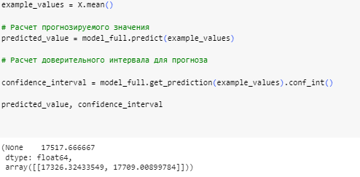

Прогнозируемое значение стоимости автомобиля у дилера с использованием средних значений независимых переменных в вашей модели множественной линейной регрессии составляет приблизительно 17517.67 единиц.

Также для этого прогноза был рассчитан 95% доверительный интервал, который находится в диапазоне от 17326.32 до 17709.01 единиц. Этот интервал указывает, что с вероятностью 95% истинное значение стоимости автомобиля у дилера для данных условий будет находиться в указанном диапазоне.

*Сделаем прогнозирование себестоимости автомобиля:*

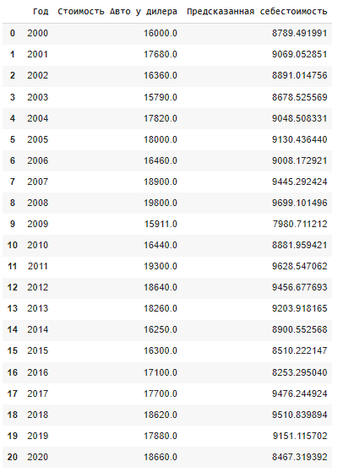

Сравнение фактической стоимости и предсказанной себестоимости. Расчеты показывают, как прогнозируемая стоимость автомобиля у дилера изменяется от года к году. Это может дать представление о тенденциях и изменениях в стоимости автомобиля на рынке

**6. Выводы**

Анализ был проведен на основе данных о стоимости автомобиля, уровне инфляции, производственных затратах на материалы, стоимости рабочей силы и логистических издержках. Основная задача исследования - выявить, как эти факторы влияют на стоимость автомобиля и спрогнозировать себестоимость.

Важность инфляции и затрат на материалы: Исследование подчеркивает значительное влияние инфляции и производственных затрат на материалы на стоимость автомобиля. Эти два фактора статистически значимы и оказывают наибольшее влияние на ценообразование.

Ограниченное влияние стоимости рабочей силы и логистических издержек: Стоимость рабочей силы и логистические издержки не показали статистической значимости в модели, что указывает на их меньшее влияние на итоговую стоимость автомобиля по сравнению с инфляцией и затратами на материалы.

Высокое качество модели: Показатели R-squared и Adjusted R-squared свидетельствуют о хорошем качестве подгонки модели, что указывает на её эффективность в объяснении изменений в стоимости автомобиля.

В целом, исследование представляет ценный анализ факторов, влияющих на стоимость автомобиля.

Анализируя представленные данные о фактической и предсказанной себестоимости автомобиля Volkswagen Passat за период с 2000 по 2020 год, можно сделать следующие выводы:

Различие между фактической и предсказанной стоимостью: В большинстве случаев прогнозируемая себестоимость отличается от фактической стоимости автомобиля у дилера. Это различие указывает на то, что, хотя модель регрессии учитывает ключевые факторы, влияющие на стоимость, существуют дополнительные аспекты, которые могут влиять на рыночную цену и которые не были полностью учтены в модели.

Тенденции и колебания цен. Модель достаточно хорошо отражает общие тенденции изменения цен, но не всегда точно отражает годовые колебания. Например, в некоторые годы (как в 2009 и 2015 годах) предсказанная стоимость значительно ниже фактической, что может быть связано с внешними факторами, не учтенными в модели.

Влияние экономических и внешних факторов. Разница между предсказанными и фактическими значениями может быть обусловлена экономическими условиями, такими как изменение спроса, конкуренция на рынке, маркетинговые стратегии, а также глобальными событиями (например, экономическими кризисами).

Эффективность модели. Несмотря на наличие отклонений, модель в целом эффективно отражает динамику изменения стоимости автомобиля на протяжении изучаемого периода, подтверждая значимость учтенных факторов, таких как инфляция и производственные затраты

Источники

1. <https://www.ccarprice.com/de/volkswagen-passat-2-0t-s-2021-price-in-germany-5760>

2. <https://www.ooyyo.com/germany/sedan/used-volkswagen-passat-for-sale/c=CDA31D7114D3854F111BFE6FBAA6355BA3A21D78B6D3866EC118FB8BBA753D47CFB51C5016/>

3. <https://rusverlag.de/2022/06/15/90480/inflyaciya-v-germanii-2022-1506a.html>

4. <https://www.salaryexpert.com/salary/job/engineer/germany>